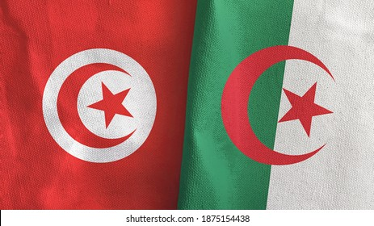

مشروع برنامج المنتدى الاقتصادي المشترك
التونسي الجزائري تحت عنوان "الصناعة والطاقة والسياحة"
(تونس – نزل موفمبيك / قمرت 11 – 12 ديسمبر 2025)

يوم الخميس 11 ديسمبر 2025
س 14 و30 دق : إستقبال وتسجيل المشاركين
س 15 : الإفتتاح الرسمي للمنتدى

- الكلمات الإفتتاحية :
س 15 و05 دق : كلمة السيدة رئيسة الحكومة التونسية
س 15 و10 دق : كلمة السيد الوزير الأول الجزائري
س 15 و15 دق : كلمة السيد وزير التجارة وتنمية الصادرات التونسي
س 15 و20 دق : كلمة السيد وزير التجارة الخارجية وترقية الصادرات الجزائري
س 15 و25 دق : كلمة السيد رئيس الإتحاد التونسي للصناعة والتجارة والصناعات التقليدية
س 15 و30 دق : كلمة السيد رئيس مجلس التجديد الاقتصادي الجزائري
- إستراحة قهوة

- المداخلات
س 15 و 45 دق : مداخلة حول الفرص الإستثمارية المشتركة في مجالات الصناعة والطاقة والسياحة
س 16 و00 دق : مداخلة حول مناخ الإستثمار في الجزائر
س 16 و15 دق : إستعراض لقصتي نجاح لمؤسستين تونسيتين منتصبتين بالسوق الجزائرية
س 16 و30 دق : نقاش مفتوح
س 17 : ختم أشغال اليوم الأول للمنتدى

يوم الجمعة 12 ديسمبر 2025
س 09 صباحا : لقاءات مهنية مباشرة

